Министерство образования Республики Беларусь

Учреждение образования

«Могилевский государственный университет продовольствия»

Кафедра автоматизации технологических процессов и производств

**ИДЕНТИФИКАЦИЯ СТАТИЧЕСКИХ РЕЖИМОВ ОДНОМЕРНЫХ ДЕТЕРМИНИРОВАННЫХ ОБЪЕКТОВ УПРАВЛЕНИЯ**

**Отчет по лабораторной работе №1**

по дисциплине «Автоматизация технологических процессов отрасли»

Специальность 1-53 01 01 Автоматизация технологических процессов

и производств

Специализация 1-53 01 01 06 Автоматизация технологических процессов

и производств (пищевая промышленность)

Проверил Выполнил

ассистент студент группы АТПП-121

А.А. Юркина С.С.Писарева

«__»________________2016 г. «__»___________________2016 г.

Могилев 2016

**Цель работы:** определение связи между входной и выходной переменными с помощью метода корреляционного анализа; получение математической модели объекта управления в статическом режиме с помощью метода регрессионного анализа.

**Вариант 1.** Объектом является электрический нагреватель, для которого необходимо установить аналитическую зависимость температуры Т (выход) от тока I (вход). Данные представлены в таблице 1.

Таблица 1– Исходные данные

|  |  |  |  |  |  |  |  |  |  |
| --- | --- | --- | --- | --- | --- | --- | --- | --- | --- |
| Т, ºС | 10 | 20 | 40 | 70 | 110 | 160 | 220 | 290 | 370 |
| I, A | 50 | 100 | 150 | 200 | 250 | 300 | 450 | 400 | 450 |

**1 Выполнение работы**

При построении математических моделей одномерных объектов управления используют полином вида

**, (1)

где *х* – входная переменная;

*у* – выходная переменная;

*n* – степень полинома;

*аі* – коэффициенты;

*i*=0, 1,…, *n*.

По коэффициенту корреляции *r* и корреляционному отношению Пирсона η определяют, какой вид зависимости существует между переменными (линейная, нелинейная или связи между переменными нет).

Значение коэффициента корреляции лежит в пределах – 1 ≤ *r* ≤ 1.

, (2)

где ,  – средние значения переменных;

N – число опытов.

Расчет коэффициента корреляции представлен на рисунке 1.

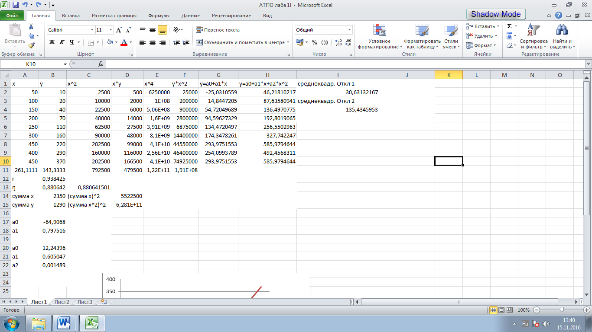

Рисунок 1 - Расчет коэффициента корреляции

Если , то имеет место линейная зависимость между *х* и *у*, если , то между *х* и *у* линейная связь отсутствует. В результате расчетов получает, что r=1, что говорит о линейной зависимости между х и у.

В случае линейной корреляционном зависимости корреляционное отношение Пирсона η=|*r*| b η*х*/у = η*y*/*x.*

В случае нелинейной зависимости степень полинома (1) ориентировочно можно определить по разностям экспериментально снятых ординат функции при постоянных приращениях аргумента. Она принимается равной такому порядку разностей, при котором они становятся примерно постоянными во всем диапазоне изменения входной величины.

Оптимальной может считаться модель, у которой сумма квадратов отклонений расчетных *ур* и экспериментальных *уэ* значений будет минимальной, т.е. минимизируется функционал

. (4)

Для определения коэффициентов модели составляют систему уравнений типа



из которой определяют *аi*.

Если в качестве модели выбрано уравнение линейной регрессии

*y*=*a*0+*a*1x, (5)

коэффициенты определяют по формулам

 (6)

Расчет коэффициентов уравнения линейной регрессии первого порядка представлен на рисунке 2.



Рисунок 2 - Расчет коэффициентов уравнения линейной регрессии первого порядка

Получаем уравнение регрессии

*y*=*a*0+*a*1x= - 64,9068+0,797516х. (7)

График уравнения регрессии, построенный на корреляционном поле, полученном экспериментальным путем представлен на рисунке 3.

Рисунок 3 - График уравнения регрессии, построенный на корреляционном поле, полученном экспериментальным путем

Если в качестве модели выбран полином второй степени

**, (8)

коэффициенты определяют по формулам

 (9)

На рисунке 4 представлен расчет коэффициентов уравнения регрессии второго порядка.



Рисунок 4 -Расчет коэффициентов уравнения регрессии второго порядка

Полученное уравнение регрессии второго порядка

*y*=*a*0+*a*1x+*а*2х2 = 12,24396+ 0,605047х+0,001489х2. (10)

Определить адекватность можно по среднеквадратическому отклонению, которое не должно превышать 10 %

 (11)

Для полинома первой степени среднеквадратическое отклонение составило 30,6313%, для полинома второй степени 135,4345%, что указывает на то, что система не адекватна.

**Вывод:** в ходе выполнения работы были определены связи между входной и выходной переменными с помощью метода корреляционного анализа; получена математическая модель объекта управления в статическом режиме с помощью метода регрессионного анализа и проверка на адекватность модели показала, что модель не является адекватной.